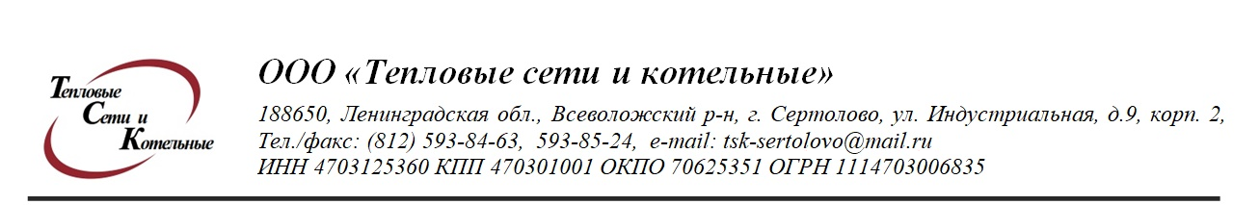

Диспетчерская служба ООО « ТСК» Комитет ЖКХ МО Сертолово тел. 676-03-88
Тел. (812)593-85-24
Администрация МО г. Сертолово тел. 593-29-02

ООО « УЮТ –СЕРВИС»

Телефонограмма № 61 от 23. 03.2022 года

ООО « ТСК» уведомляет, о том, что в связи с проведением рем работ на
т\сети по адресу мкр. Черная речка дом № 72 с 9-00 24.03.22г. и до 15-00
будет произведено отключение ГВС. Просьба закрыть запорную арматуру
на вводе в дом..

Подписал: главный инженер ООО «ТСК» - Михеев Дмитрий Валерьевич

Передала: диспетчер: Кульбаева О.Н.

Должность, ФИО
Должность, ФИО принявшего телефонограмму: | Время принятия:
Комитет ЖКХ МО Сертолово 676-03-88
Администрация МО Сертолово 593-29-02
ООО « Комфорт»593-61-59
ОО « Уют-Сервис»597-52-80

